分布式温控系统的需求定义及其领域模型

310d

# 文档介绍

软件需求定义是软件开发人员与用户密切合作，了解用户需求、目的和期望，并进一步表述而成的定义性陈述。是用户和软件开发人员建立合同的基础，软件开发的依据，软件确认和验证的基础。主要面向用户，采用基于现实世界的描述模型，以便于用户理解。

该文档的需求定义部分主要包括功能需求和非功能需求两个方面。前者从用户角度明确软件系统必须具有的功能行为，其中包括系统的操作过程和操作模式等描述；后者对软件需求作进一步刻画，包括功能限制、设计限制、环境描述、数据与通信规程和项目管理等。

该文档的领域模型部分是将领域模型是对领域内的概念类或现实世界中对象的可视化表示。又称概念模型、领域对象模型、分析对象模型。它专注于分析问题领域本身，发掘重要的业务领域概念，并建立业务领域概念之间的关系。本文档的领域模型首先从系统功能角度出发，将功能细分，划分出系统模块，最后给出领域模型的UML类图。

# 需求定义

## 使用场景

某快捷廉价酒店为住客提供了多种服务，如娱乐服务、空调服务、叫起服务、清洁服务等等…其中每项服务有其不同的应用场景。

下面主要介绍传统手动温控系统使用场景和我们公司提供的分布式温控系统使用场景。

### 1. 传统手动温控系统使用场景

1. 酒店没有明确的空调收费标准。
2. 住客办理入住手续，打开空调，并设置模式、温度、风速、定时等。
3. 从机显示当前的室内温度和住客设置。
4. 从机不记录空调的使用状态，不进行计费。住客无法查看空调累计使用情况。
5. 住客随意使用空调，导致资源量费，污染环境。
6. 住客离开酒店，可能未关闭空调。
7. 住客离开时，无需为空调使用进行缴费。

### 2. 分布式温控系统使用场景

某快捷廉价酒店响应节能绿色环保理念，推行自助计费式中央温控系统，使得入住的客户可以根据要求设定温度和风速的调节，同时可以显示所需支付的金额。客户退房时酒店须出具空调使用的账单及详单。空调运行期间，空调管理员能够监控各房间空调的使用状态，需要的情况下可以生成格式统计报表。

根据需求定义以及传统手动温控系统的场景，经过初步分析该系统，可以设计如下使用分布式温控系统的场景：

1. 酒店设置空调收费标准及其它配置。
2. 住客办理入住手续，打开空调，并设置模式、温度、风速、定时等。
3. 从机显示当前的室内温度和住客设置。
4. 从机实时记录空调的使用状态并传递给主机，主机备份数据。
5. 主机可以控制从机运行。
6. 住客关闭空调，办理退房手续。
7. 主机计算空调使用费用并生成账单。
8. 住客缴费离开，完成一次空调使用。

## 功能性需求定义

为了方便控制空调运行并计算费用，酒店希望开发一个分布式温控系统，为住客和酒店提供空调操控并自动生成账单。

### 1. 主机功能性需求定义

|  |  |  |
| --- | --- | --- |
| **功能类别** | **功能名称** | **描述** |
| 计费功能 | 收费标准设置 | 酒店可以根据中央空调能耗、能源价格等自定义收费标准，并由此配置。 |
| 费用计算 | 主服务器能够根据用户服务情况进行实时费用计算。 |
| 账单生成 | 主服务器能够根据提供给用户的服务情况，在退房时自动开具此用户的消费账单。账单上会标明空调使用时间段，设置温度，使用能耗，收费标准等信息，方便用户查看。 |
| 控制功能 | 信息采集和处理 | 酒店方可以查看客户端的信息同时能够对从机传送的信息进行处理和反馈。 |
| 客户端控制 | 酒店方可以远程操控客户端，包括从机开关、温度设置、定时设置等。 |
| 管理功能 | 系统配置 | 酒店方能够进行主机容量、从机数量以及能耗限制等的自定义配置。 |
| 账户管理 | 酒店方能够配置不同权限的管理员账户。 |
| 手动控制 | 除了主机自动控制外还能够实现手动干预，以应对特殊情况。 |
| 自动限制功能 | 能够对从机异常情况（异常温度，异常风速，异常时间等）进行限制与预警，保证服务正常运行。 |
| 恢复功能 | 数据备份与恢复 | 主服务器定期备份数据，并且在系统运行异常时能够进行恢复，尽可能的挽回损失。 |

### 2. 从机功能性需求定义

|  |  |  |
| --- | --- | --- |
| **功能类别** | **功能名称** | **描述** |
| 控制功能 | 模式控制 | 住客能够根据自己的需求选择不同的模式，包括制冷、制热、保温等功能。 |
| 温度控制 | 住客能够以一摄氏度为单位调节房间的温度。 |
| 风速控制 | 住客能够选择合适的风速，包含低、中、高、自动风四速。自动挡将根据房间内温度与设置温度的差值，选择高中低档的某一档，并根据温度的变化实时调整。 |
| 定时控制 | 住客能够预先设定好空调的启动或关闭时间。 |
| 显示功能 | 实时状态显示 | 从机应该能够显示当前的状态，包括模式、风速、设置温度、房间温度、定时，以及当前消费情况。 |
| 功能故障提示 | 从机在无法进行温度调节或无法运行时告知用户。 |
| 维护人员联系方式标识 | 客户端应有系统维护人员的联系方式标识。 |
| 数据发送功能 | 数据传送 | 从机能够发送用户的各种需求，并定时发送从机状态。 |

## 非功能性需求定义

|  |  |
| --- | --- |
| **功能类别** | **描述** |
| NF1 用户界面需求 | 主机和从机的UI界面应该设计的简捷直观，便于操作。 |
| NF2 软硬件需求 | 部署该系统应该对酒店的软硬件要求尽可能第，尽量减少不必要的要求。 |
| NF3 可靠性需求 | 系统应该在大部分情况下都很可靠，特别是当有较多的住客同时发出控制命令时。 |
| NF4 扩展性需求 | 系统应该具备可扩展性，例如可以增加和减少从机数量。 |
| NF5 配置性需求 | 系统应该能够能根据不同客户的情况提供个性化的配置。 |
| NF6 重用性需求 | 系统不应该只是能够满足某一家酒店的需求，还应该能够在其他酒店中也能够配置。 |
| NF7 安全性需求 | 系统应该能够识别各个从机避免住客通过技术手段窃用系统。 |

## 其他需求定义

其他需求定义包括：

1. 除了提供友好的UI外还可以提供更加智能的操作，如通过语音控制从机状态。
2. 用户可以选择由主机自动控制从机，选择最节能、最合适的方案等。
3. 从机能够提前一段时间开启空调，让用户进入酒店就体验到舒适的温度，也可以检测房间中是否有人，自动关闭空调，节省能源。

# 领域模型

## 系统功能

该系统主要实现一个对空调管理以及计费，能够自动对屋内温度以及空调开关进行调节，在需要的时候打印账单。

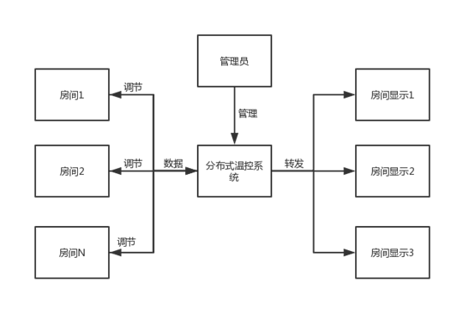

一个分布式温控系统系统，首先要具备采集房间温度、空调使用功率的功能，对应房间内空调向系统传输数据。其次，要将采集的数据通过算式进行计算并反馈到房间内的空调系统。管理员通过管理员账号可以对分布式温控系统进行管理，例如可以修改价格，对空调温度/功率进行限制。

## 模块划分

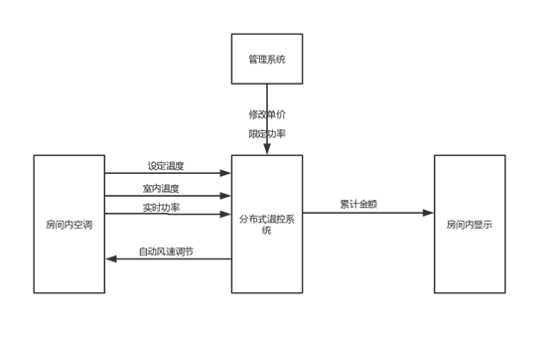

**价格系统**：存储管理员制定的单价，并根据房间内空调传入的数据计算出价格，并将结果实时传到空调显示器。

**管理系统**：接收管理员对空调限制的调整，记录调整生效失效时间，并在适时时候将指令传递给控制系统

**控制系统**：综合房间温度，设定温度以及管理系统的信息对房间内的空调进行调节。

## 领域模型UML类图

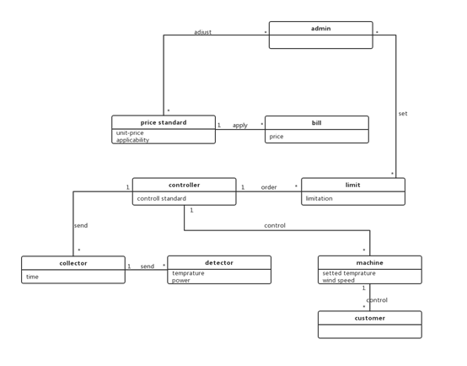

**admin：**

管理员类，可以设置空调的各类人为限制，并调整计价标准

**price standard：**

计价标准类，包括分段计价范围以及各自单价

**bill：**

生成账单类，利用单价以及实际使用的数据计算总价

**limit：**

限制类，接收管理员给出的限制指令，生成记录并将消息传递控制类

**controller：**

控制类，综合收集类，限制类消息控制空调

**collector：**

收集类，收集机器数据，加入时间记录并保存，将记录发送给控制类

**detector：**

侦测类，侦测房间内温度变化等

**machine：**

空调机器类，接收用户直接控制或远程app控制

**customer：**

客户类，为用户app控制类